Data Tanah, Sifat Fisik Tanah, Ruang Pori Tanah, Keterhantaran Hidroulik, Bobot Isi, C Organik, Tekstur, Kadar Air Jenuh, Kapasitas Lapang dan Titik Layu Permanen
Data Iklim: Temperatur, Penyinaran matahadri dll, Curah Hujan
Data Tanaman, kedalaman efektif akar, periode tumbuh, koefisien tanaman (kc)

Perhitungan Evapotranspirasi Potensial, ETo metode Penman-Monteith
Kc untuk masing-masing Fase pertumbuhan

Retensi Air Tanah. Air Tersedia dan Segera Tersidia
Kebutuhan Air Tanaman
ETc = kc x ET0

Analisis Keseimbangan Air Harian Selama Setahun dan Analisis Pola Tanam

Penjadwalan Irigasi

Rekomendasi Lapangan. Perencanaan Irigasi dan Aplikasi Sistem Irigasi Mikro Hemat Air untuk Lahan Kering

Gambar 1. Diagram Alir Tahap-tahapan penelitian

Aplikasi Irigasi
50%

Kondisi Jenuh air
Kondisi kapasitas lapang
Kondisi Titik Layu Permanan
Air Tersedia
Gambar 2. Ilustrasi konsep aplikasi irigasi sebagai dasar penjadwalan irigasi.

Gambar 3. Hubungan antara curah hujan dengan evapotranspirasi potensial bulanan.

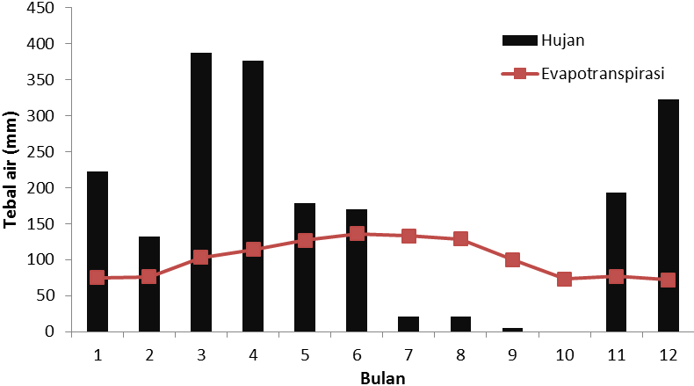

Gambar 4. Hubungan antara curah hujan bulanan dengan evapotraspirasi potencial kondisi kering tahun 2015.

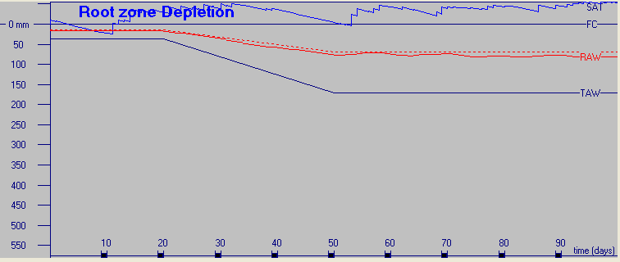

Gambar 5. Analisis dinamika air tanah pada peiode musim hujan (Januari-April).

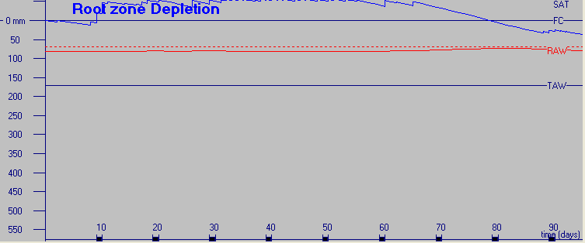

Gambar 6. Analisis dinamika air tanah pada peiode musim pancaroba (Maret-Mei).

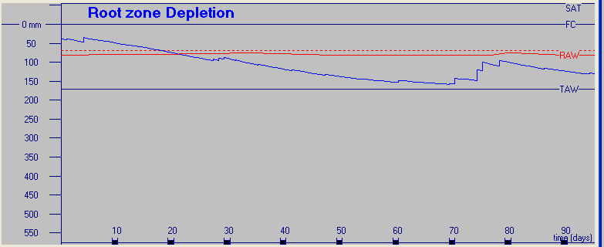

Gambar 7. Dinamika air tanah pada kondisi (Mei-Juli)

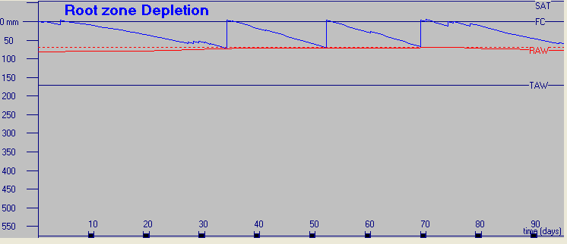

Gambar 8. Kondisi muka air tanah setelah aplikasi irigasi (Mei-Juli)

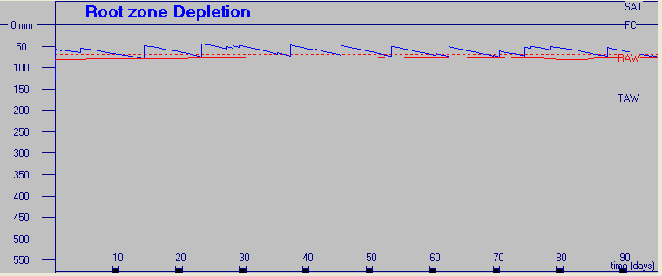

Gambar 9. Dinamika air tanah pada kondisi aplikasi irigasi selama periode tanam Mei-Juli.
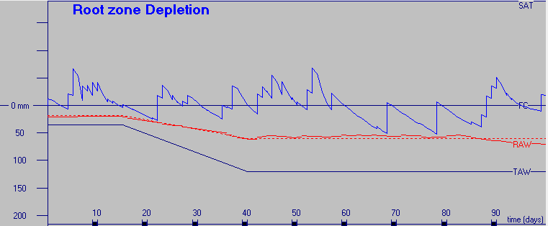

Gambar 10. Hasil simulasi irigasi pada bulan Maret-Juni 2015
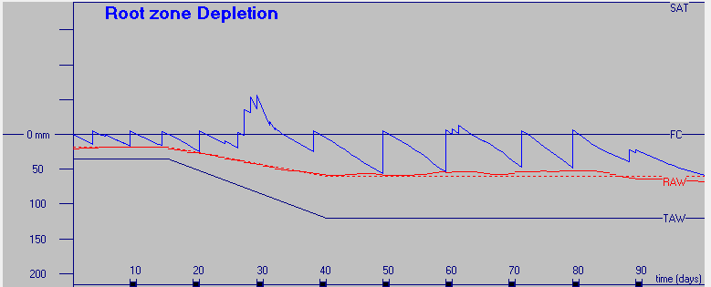

Gambar 11. Simulasi penjadwalan irigasi dilakukan pada periode Mei-Agustus
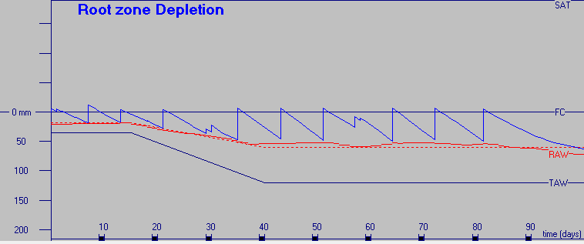

Gambar 12. Simulasi penjadwalan irigasi pada periode Juni -September

